Отчет по лабораторной работе № 6

**Измерение цвета**

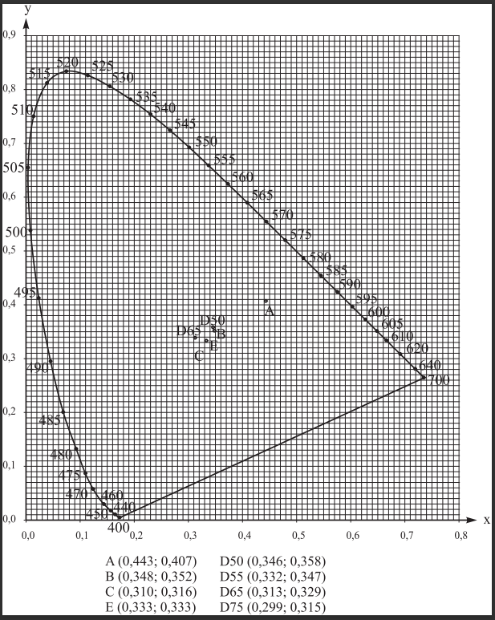

Для определения (насыщенность) колориметрической чистоты цвета пользуются формулами:

, .

*х*λ = 0.035 *у*λ = 0.34

$p_{x}=\frac{0.303 -0,346}{0,035-0,346}⋅\frac{0,34}{0,356}=0,132$.

$p_{y}=\frac{0.356 -0,358}{0,34-0,358}⋅\frac{0,34}{0,356}=0,106$.

Показатель колориметрической чистоты цвета изменяется от 0 до 1.

Для определения яркости исходят из соотношения:

B = 680 ⋅ Y = 680 ⋅ *m* ⋅ *y*ц.

Y – координата цвета в системе CIE XYZ. В наших обозначениях она равна 68,4732.

В = 680 ⋅ 68,4732 = 46 561,776 кд/м2.

Цвет, который я выбрал, можно охарактеризовать следующим образом:

1. Основной цвет: голубой.

2. Оттенок: светло-голубой или бирюзовый.

3. Насыщенность: низкая, исходя из и .

4. Яркость: достаточно высокая (46 561,776 кд/м2).

5. Тон: прохладный (холодный оттенок).

